西南科技大学网络教育
《数据库课程设计》指导书

- 课程基本信息
【课程设计名称】数据库课程设计
【课 程 归 属】经济管理学院
【适 用 专 业】经济信息管理，专科
【专业基础课程】《数据库系统概论》《数据库原理及应用》《Access》等
- 课程设计目的
本课程设计是学生在学完了《数据库系统概论》《数据库原理及应用》《Access》等课程后，培养学生程序设计能力的一个重要教学环节。课程设计为学生提供了一个动手、动脑并独立实践的机会，有助于学生将教材的理论知识和实践相结合，从而锻炼学生分析问题、解决问题的能力，提高学生实际编写程序的能力，为学生学习计算机专业的后续课程打下良好基础。
本课程设计要求对数据库系统的有较全面的理解，通过加深对数据库管理系统有关理论和概念的理解，初步掌握数据库应用软件开发的基本技术，能应用所学数据库的基本理论进行数据库设计，能进行数据库应用软件组成模块的设计和系统调试方法，提高进行工程设计和系统分析的能力，为毕业设计和以后的工程实践打下良好的基础。
本课程设计的主要目的：
1．熟悉并巩固《数据库系统概论》和《数据库原理及应用》《Access》的基本概念和基本理论，加强对操作系统有关原理的理解；
2.培养学生自主学习、独立思考的能力，学会查找资料并善于分析资料的能力；
3.培养学生严谨的工作作风，提倡互相学习培养团队精神；
4.提高学生独立设计、独立进行软件调试的能力；
5.初步养成良好的系统软件分析和设计能力，形成良好的编程风格。
- 设计概况及要求
本次设计，提供一次在实际环境中，使用数据库工具获取实践经验的机会。完成设计任务，你将对设计实际有用的数据库应用程序，有更深入的理解。
先导课程为：《数据库系统概论》《数据库原理及应用》《Access》或其他语言类课程等。
1．设计环境和开发工具：
操作系统， WindowsXP（或更高版本）。
数据库管理系统，选用Sybase 公司的Adaptive Server Anywhere或 SQL Server 2005或Access 2003
客户端开发工具，选用PowerBuilder 7.0（或更高版本）或Visual Basic 6.0或Visual Studio 2005或其他开发工具
2．知识准备：
熟悉SQL Server 2000 或 SQL Server 2005的使用；
熟悉C#、ASP.NET、Jawa、VB、VF或其他语言进行数据库编程。
熟悉其他相关知识。
3．具体要求为：
  - 巩固和加深对数据库系统原理的理解，提高综合运用本课程所学知识的能力。
  - 培养学生选用参考书，查阅手册及文献资料的能力。培养独立思考、深入研究、分析问题、解决问题以及团队协作能力。
  - 通过实际系统的分析设计、编程调试，掌握数据库软件的分析设计方法和巩固软件工程方法。软件开发的流程可参见有关软件工程课程教材。
  - 能够按要求编写课程设计报告书，能正确阐述设计和实验结果、正确绘制系统数据流图和E-R图。
  - 通过课程设计，培养学生严谨的科学态度，严肃认真的工作作风，和团队协作精神。
  - 本课程设计只要求大家完成一个基本的数据库软件的开发工作，系统开发不要求大而全数据库软件的开发，只要完成数据的增、删、改、查等基本功能，并设计一个较友好系统操作界面（最好是图形界面）。
  - 系统开发平台不做统一要求，但推荐使用PowerBuilder 7.0（或更高版本）或者VB或者其他作为系统开发工具。
4．注意：
1．请大家认真阅读本课程设计指导书，明确课程设计的目的、意义和要求；
2．根据要求完成课程设计的系统开发和调试任务，提供可运行的课程设计系统，参加抽查的上机面试答辩。
3．根据学校有关格式要求，可以自行完成本课程设计的课程设计说明书。
5．重点：
本设计的重点是要求根据任务要求，完成数据库设计并能正确并灵活使用SQL语言完成软件开发工作，注重实际应用能力的培养。
- 设计内容、步骤及要求
每个学生选择一个题目，独立完成设计任务。提交完整的设计报告和源程序清单（以附录形式）。以下以PB为例。
- 数据库设计
- 需求分析，根据设计任务书给出的背景资料，查找相关资料，结合自己的生活经验，对数据进行分析，编写详细的数据词典。
- 概念结构设计：在需求分析的基础上，设计E-R模型，详细描述实体的属性和实体之间的联系，消除不必要的冗余。
- 逻辑结构设计：实现E-R图向关系模型的转换，特别注意实体的1:n联系，优化数据模型。详细说明实体、实体属性和实体之间的关系。
- 创建数据库： （详细内容请阅读Help文件）
创建数据库时，缺省的user ID为DBA , password为sql。
- 使用Sybase Central创建数据库
    - 在Sybase Adaptive Server Anywhere 文件夹中，打开Utilities 。
    - 双击 Create Database。
    - 按照向导（wizard）提示，完成数据库创建。
      - 使用PowerBuilder创建数据库
- 运行PowerBuilder，选择Databsae画板。
- 打开Utilities。
- 双击Create ASA Database。
  - 使用SQL语句创建数据库
例如，在C:\ex\文件夹下创建数据库mydb.db。
CREATE DATABASE 'C:\\ex\\mydb'
TRANSACTION LOG ON
PAGE SIZE 1024
COLLATION '437'
ENCRYPTED OFF
BLANK PADDING OFF
JAVA ON
JCONNECT OFF
- 创建表
      - 使用PowerBuilder创建表
    - 连接数据库
    - 打开Tables文件夹。
    - 在工具拦中选择Create Table。
      - 使用Sybase Central创建表。
- 运行Sybase Central。
- 连接数据库。
- 选择Tables文件夹。
- 双击Add Table。
输入表名后，点击第一行的列名，即可创建表。
  - 使用SQL语句创建表
表名为：library_books
CREATE TABLE library_books (
-- NOT NULL is assumed for primary key columns
isbn CHAR(20) PRIMARY KEY,
copyright_date DATE,
title CHAR(100),
author CHAR(50),
-- column(s) corresponding to primary key of room
-- will be created
FOREIGN KEY location REFERENCES room
)
- 应用程序设计
PowerBuilder程序设计的基本步骤：
      - 创建新的PowerBuilder application
      - 运行application
      - 创建窗口（Windows）
      - 定义ODBC数据源
      - 连接数据库
      - 创建DataWindow Object
      - 创建DataWindow
      - 编写事件的脚本（script）、函数等。
- 设计报告要求
设计报告按照以下提纲书写：
    - 摘要。
    - 需求分析。
    - 数据库概念结构设计。
    - 数据库逻辑结构设计。
    - 数据流图及程序结构框图。
    - 程序原代码及其说明。
    - 总结。
- 时间安排
- 设计工作从期中开始，累计学时数为32学时。
- 上机时间：按照实验安排的时间，到相关学院的计算机实验室上机。
- 以答辩形式抽查设计完成情况。
- 评分标准
课程设计的成绩根据学生在课程设计期间的态度、课程设计的完成情况和难易程度，文档的质量以及答辩时的表现综合评定。课程设计平时表现：占20％；设计的最后结果展示：占30％；设计报告：占30％；答辩：占20％。
1．提交完整的设计报告和源程序清单（以附录形式）。
2．如果教师认定为抄袭，则双方成绩为0分，并提交管理部门处理。
3．答辩以抽查形式进行。
课程设计结束后，按照优秀、良好、中等、及格，不及格五级给予成绩，也可以按百分制实际给分。
- 参考资料
1．王珊. 数据库系统概论(第三版).北京：高等教育出版社，2000
2．数据库原理及应用（Access）（第2版）姚普选编著.北京：清华大学出版社，2008
3．PowerBuilder 7.0 的帮助文件 pbgswin.pdf
（在文件夹C:\Program Files\Sybase\PowerBuilder 7.0\hlp\）
4．Adaptive Server Anywhere 的所有帮助文件
（在文件夹C:\ Program Files\Sybase\Adaptive Server Anywhere\win32）
- 设计范例
共二个案例。
（一）小型图书管理系统
1、参考背景资料：
1) 图书室有各种图书一万多册。
2) 每种图书都有书名、书号（ISBN）、一名或多名作者（译者）、出版社、定价和内容简介。
3) 借书证记录有借阅者的姓名、所在单位、职业等。
4) 凭借书证借书，每次最多能借8本书。借书期限最长为30天。
2、内容：
学生根据所学的数据库系统与程序设计的知识，针对图书管理系统，进行系统的需求分析，系统设计，数据库设计，编码，测试等，完成题目要求的功能，从而达到掌握开发一个小型数据库的目的。
3、操作过程：
1）选择课题，在小组内进行分工，进行系统调查，搜集资料。
2）进行系统需求分析和系统设计，写出系统分析和系统设计报告。
3）设计数据库模型并进行优化，确定数据库结构、功能结构和系统安全性和完整性要求。
3）完成数据库定义工作，实现系统数据的数据处理和数据录入。
4）实现应用程序的设计、编程、优化功能，实现数据安全性、数据完整性和并发控制技术等功能，并针对具体课题问题提出解决方法。
5）对系统的各个应用程序进行集成调试和测试，进一步优化系统性能，改善系统用户界面。
4、基本要求：
能实现以下主要功能
- 图书基本情况的录入、修改、删除等基本操作。
- 实现借书功能。
- 实现还书功能。
- 实现对所有购进图书的分类查询和分类统计。
- 能够按书名、作者等分类查询现有图书的数量。
- 对超期的情况能自动给出提示信息。

参考设计范例见附件一。

（二）宾馆客房管理系统
1、背景资料：
1) 宾馆有一名总经理、多名会计和多名前台。总经理负责宾馆的日常运营，会计负责对宾馆收入支出的统计管理，前台数据包括职工号等。职工号在宾馆内唯一。
2) 宾馆有各种标准的房间。房间数据包括房间号、房间级别、房间价位以及房间的状态（是否已经有客人）。房间号唯一表示一个房间，房间级别决定房间价位，房间有多种级别分别表示：单人间、标准间、豪华间、商务间、行政间。房间状态表示此房间是否可以预定或者入住或者转房。
2、内容：
学生根据所学的数据库系统原理与程序设计的知识，针对宾馆管理系统，进行系统的需求分析，系统设计，数据库设计，编码，测试等，完成题目要求的功能，从而达到掌握开发一个小型数据库的目的。
3、操作过程：
1）通过社会调查，选择一个实际应用数据库系统的课题。
2）进行系统需求分析和系统设计，写出系统分析和系统设计报告。
3）设计数据库模型并进行优化，确定数据库结构、功能结构和系统安全性和完整性要求。
3）完成数据库定义工作，实现系统数据的数据处理和数据录入。
4）实现应用程序的设计、编程、优化功能，实现数据安全性、数据完整性和并发控制技术等功能，并针对具体课题问题提出解决方法。
5）对系统的各个应用程序进行集成调试和测试，进一步优化系统性能，改善系统用户界面。
4、基本要求：
能实现以下主要功能：
- 房间管理
- 客人预订、退订客房管理
- 客人入住、店内消费管理
- 客人换房管理
- 结算管理，
- 贵宾卡发放管理
- 实现分类查询。
- 输出相应的数据报表。

参考设计范例见附件二。

九、注意事项
1、学生在教师的指导下，应积极、主动地完成课程设计所规定的全部任务。
2、应严格按照进度进行课程设计，不得无故拖延。
3、小组成员之间,分工明确,但要密切合作,培养良好的互相帮助和团队协作精神。
4、要遵守规定的作息时间，严格遵守纪律，原则上不得请假，因特殊原因必须请假者，一律报指导老师，由指导老师报教研室主任，最后报系领导批准。
5、按规定时间完成个人需要撰写的课程设计报告。抄袭他人报告内容（内容完全相同的两份以上设计报告作为抄袭处理）、不按要求或未完成全部内容、无故旷课二次及以上、缺勤时间达三分之一及以上者，课程设计成绩定为不及格。
十、课程设计报告要求
1、设计报告应包括封面、任务书、目录、中英文摘要及关键字、正文、参考文献(资料)等内容，以及附图或附件等材料。
2、题目字体用小三，黑体，正文字体用五号字，宋体，小标题用四号及小四，宋体，并用A4纸打印。
3、页眉写上数据库课程设计报告，页脚写上页码。
4、报告具体格式如下：
1)封面
见附1。
2) 任务书
3) 目录
目录页中每行均由标题名称和页码组成。
- 中英文摘要
扼要叙述本设计的主要内容、特点，文字要精练。英文摘要与中文摘要对应。
5) 正文
第一章 概述
包括项目背景、编写目的、软件定义、开发环境等内容。
- 需求分析
陈述用户的功能、性能等的需求，画出数据流图，给出数据字典等。
第三章 软件概要设计
给出系统目标、总体设计、运行设计等，画出软件功能图，描述每一个功能所完成的任务。
第四章 数据库设计
包括：数据库概念设计（画出E－R图）
数据库逻辑设计（把E－R图转换为关系模型并进行优化，要求所有关系达到3NF，定义视图、索引、主关键字、权限等。）
- 详细设计
说明每个功能模块具体是怎么实现的。
- 用户使用说明书。
- 结束语
写出完成本课程设计的心得，领会数据库理论与软件开发实践的关系，有哪些收获。介绍整个系统中自己认为最满意、最得意的地方，介绍应用程序中重点创意的技术实现技巧、核心程序等。指出软件还需要哪些改进。
6) 参考文献
参考文献只选用最主要的列入，未公开发表的资料或协作成果，应征得有关方面的同意，以脚注方式顺序标明。
著录格式如下：
- 专著（含教材）：[序号] 编著者. 书名[M]. 版本，出版地：出版者出版年. 页码.
- 期刊：[序号] 作者. 题目[J]. 刊名，年，卷（期）：页码
- 学位论文：著录格式：[序号] 作者. 题目[D]. 地点：单位，年
- 论文集，会议录：[序号] 主要责任者. 题名[C]. 出版地：出版者，出版年.
- 论文集中析出的文献：[序号] 作者. 题目[A]. 见：主编. 论文集名[C]. 论文集名. 出版地：出版者，出版年：页码.
- 科技报告：[序号] 作者. 题名[R]. 报告题名及编号，出版地：出版者，出版年.
- 国际、国家标准，行业规范：[序号] 标准编号，标准名称[S]. 出版地：出版者，出版年.
- 专利：[序号] 设计人. 专利题名[P]. 专利国别：专利号，公告日.
- 其他未定义文献类型：[序号] 主要责任者. 文献题名[Z]. 出版地：出版者，出版年.

附件一：
《小型图书管理系统》设计

1.前言
本系统是小型图书管理系统，专为个人设计。本系统启动后需要登陆，然后进入主界
在这个界面我们可以选择所需要的功能模块来完成所要执行的功能。
系统共有4个功能模块：图书入库、图书查询、图书删除、图书概览、修改密码。支持一系列关于图书管理方面的简单操作,诸如查询、删除、添加、修改密码等。

2.系统流程图
判断
失败
判断
输入密码
成功
系统开始
退出
图书查询
图书入库
图书删除
图书概览
修改密码
退出

说明：
首先是输入判断，相当于在登陆模块，要求用户输入用户名和密码；然后判断，如果判断失败退出系统，否则进入图书管理系统的主界面。进入主界面后，用户要选择所需执行的功能，即通过鼠标点击相应项，来完成所需操作。
图书名
图书号
单价
作者
出版社
入库时间
表book
表user
用户名
密码

数据库表

3.数据库设计
在图书管理系统中，共设计2张表。本系统使用Access来创建数据表。数据库的名称为Book.mdb。

1.表book
字段名称 | 数据类型
图书名 | 文本
图书号 | 文本（主键）
单价 | 文本
作者 | 文本
出版社 | 文本
入库时间 | 文本

2.表user
字段名称 | 数据类型
用户名 | 文本（主键）
密码 | 文本

4.界面设计
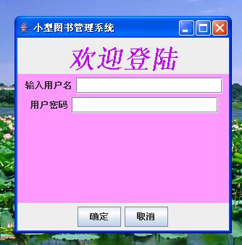

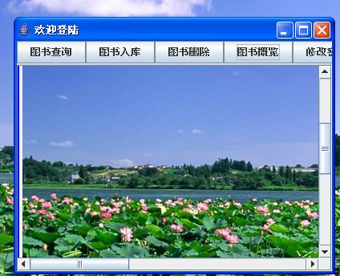

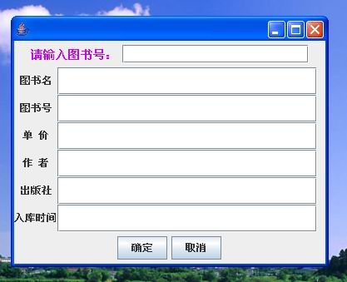

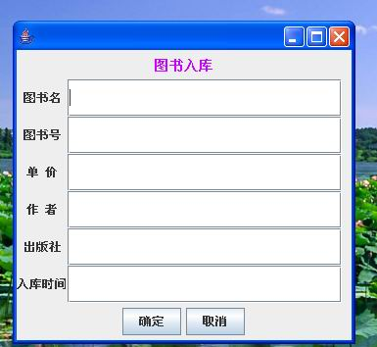

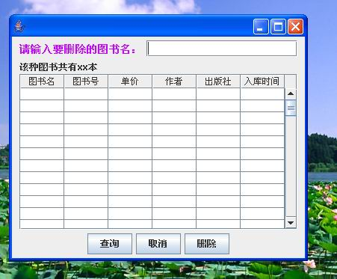

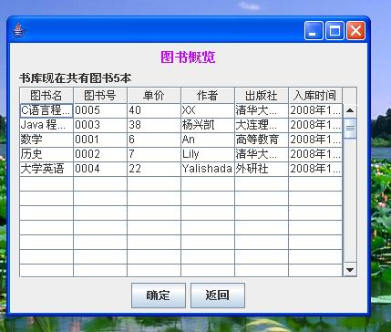

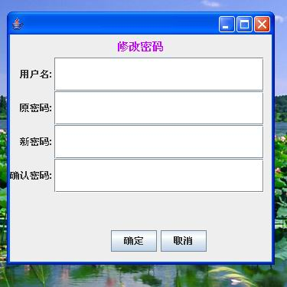

系统源码
1登陆界面:程序名Login.java

import java.awt.event.*;
import javax.swing.*;
import java.awt.*;
import java.awt.Container;
import java.util.*;
import java.sql.*;

class Login extends JFrame implements ActionListener
{ Container cp=null;
JFrame f=null;
JButton j1,j2;
JTextField t1;
JPasswordField t2;
JLabel jlable1,jlable2;
Color c;
JPanel jp1,jp2;

Login(){

f=new JFrame("小型图书管理系统");
j1=new JButton("确定");
j2=new JButton("取消");
cp=f.getContentPane();
jlable1=new JLabel(" 输入用户名");
jlable2=new JLabel(" 用户密码");

jp1=new JPanel();
jp2=new JPanel();
t1=new JTextField(18);
t2=new JPasswordField(18);

jp1.add(jlable1);
jp1.add(t1);
jp1.add(jlable2);
jp1.add(t2);
JLabel JL=new JLabel("<html><font color=#CC00FF size='7'><i>欢迎登陆</i></font>",SwingConstants.CENTER);
cp.add(JL,"North");
jp2.add(j1);
jp2.add(j2);
cp.add(jp1,"Center");
cp.add("South",jp2);
jp1.setBackground(new Color(255,153,255));

Toolkit kit=Toolkit.getDefaultToolkit();
Dimension screen=kit.getScreenSize();
int x=screen.width; /*取得显示器窗口的宽度*/
int y=screen.height; /*取得显示器窗口的高度*/
//setSize(x,y); /*让系统窗口平铺整个显示器窗口*/

f.setSize(300,300);
int xcenter=(x-300)/2;
int ycenter=(y-300)/2;
f.setLocation(xcenter,ycenter);/*显示在窗口中央*/

f.setVisible(true);

//-----------------------------------------------------
j1.addActionListener(this);//注册事件监听器
j2.addActionListener(this);
f.addWindowListener(new WindowAdapter(){
public void windowClosing(WindowEvent e){
System.exit(0);
}
}
);
}
public void confirm()//验证用户和密码是否存在
{

try{
Class.forName("sun.jdbc.odbc.JdbcOdbcDriver");
}catch(ClassNotFoundException e){System.out.println("加载驱动程序失败!");}
try{
String url = "jdbc:odbc:driver={Microsoft Access Driver (*.mdb)};DBQ=Book.mdb";//直接使用当前类目录下的数据库文件
Connection con=DriverManager.getConnection(url);
Statement sql=con.createStatement();
String uname=t1.getText().trim();
String Mima=t2.getText().trim();
String queryMima="select * from user where 用户名='"+uname+"' and 密码='"+Mima+"'";
ResultSet rs=sql.executeQuery(queryMima);
if(rs.next())
{
new Book(uname);
f.hide();
con.close();

}else{
JOptionPane.showMessageDialog(null,"该用户不存在","提示！",
JOptionPane.YES_NO_OPTION);

}

t1.setText("");
t2.setText("");

} catch(SQLException g)
{
System.out.println("E Code"+g.getErrorCode());
System.out.println("E M"+g.getMessage());
}

}
public void actionPerformed(ActionEvent e)
{
String cmd=e.getActionCommand();
if(cmd.equals("确定")){
confirm();
}
else if(cmd.equals("取消")){
f.dispose();
}
}

public static void main(String []arg){

Login a=new Login();
}
}

2图书概览：程序名BookBrower.java
import java.awt.event.*;
import javax.swing.*;
import java.awt.*;
import java.awt.Container;
import java.util.*;
import java.sql.*;

class BookBrower implements ActionListener
{

JFrame f;
Container cp;
JPanel jpS,jpanelWest;
JButton jbt1,jbt2;//按钮，查询、取消、修改
JLabel label,L; //标签
//定义文本框
JTable table;//用来接收数据库中返回的信息
Object columnName[]={"图书名","图书号","单价","作者","出版社","入库时间"};
Object ar[][] =new Object[80][6];
String sno;
String count="xx";

BookBrower()
{
f=new JFrame();
cp=f.getContentPane(); // 初始化面板、按钮、标签、文本框
jpS=new JPanel();
jpanelWest=new JPanel();

//------------------------------------------------
jbt1=new JButton("确定");
jbt2=new JButton("返回");

//------------------------------------------------
label=new JLabel("<html><font color=#CC00FF size='4'>图书概览</font>",SwingConstants.CENTER);
label.setForeground(Color.blue);
L=new JLabel("书库现在共有图书"+count+"本");
//------------------------------------------------
table=new JTable(ar,columnName);//ar存放表中的数据，columnname表示列名
JScrollPane scrollpane = new JScrollPane(table);

//------------------------------------------------
//布局,添加控件

jpS.add(jbt1);

jpS.add(jbt2);

JPanel jpanel=new JPanel();
jpanel.add(label);

JPanel pp4=new JPanel();
JPanel jpE=new JPanel();

cp.add(jpanel,"North");
JPanel jp=new JPanel();
//jp.add(scrollpane);
JPanel p=new JPanel();//用来放两个表
p.setLayout(new BorderLayout());

p.add(L,"North");
p.add(scrollpane);

cp.add(pp4,"West");
cp.add(p,"Center");
cp.add(jpS,"South");

cp.add(jpE,"East");

//------------------------------------------------
Toolkit kit=Toolkit.getDefaultToolkit();
Dimension screen=kit.getScreenSize();
int x=screen.width; /*取得显示器窗口的宽度*/
int y=screen.height; /*取得显示器窗口的高度*/
f.setSize(400,330);
int xcenter=(x-350)/2;
int ycenter=(y-330)/2;
f.setLocation(xcenter,ycenter);/*显示在窗口中央*/
f.setVisible(true);
//-------------------------------------------------
jbt1.addActionListener(this);//注册监听器
jbt2.addActionListener(this);

/* f.addWindowListener(new WindowAdapter(){
public void windowClosing(WindowEvent e){
System.exit(0);
}
}
);*/
}
//------------------------------------------------
int i=0;
public void showRecord()
{
while(i>=0)
{
ar[i][0]="";
ar[i][1]="";
ar[i][2]="";
ar[i][3]="";
ar[i][4]="";
ar[i][5]="";
i--;
}
i=0;

try{
Class.forName("sun.jdbc.odbc.JdbcOdbcDriver");
}catch(ClassNotFoundException e){System.out.println("加载驱动程序失败!");}
try{
String url = "jdbc:odbc:driver={Microsoft Access Driver (*.mdb)};DBQ=Book.mdb";//直接使用当前类目录下的数据库文件
Connection con=DriverManager.getConnection(url);

String s="select * from book ";
Statement sql=con.createStatement();
ResultSet rs=sql.executeQuery(s);

while(rs.next())
{
String bname=rs.getString(1);
String bno=rs.getString(2);
String price=rs.getString(3);
String writer=rs.getString(4);
String publish=rs.getString(5);
String indate=rs.getString(6);
ar[i][0]=bname;
ar[i][1]=bno;
ar[i][2]=price;
ar[i][3]=writer;
ar[i][4]=publish;
ar[i][5]=indate;
i++;
}
count=""+i+"";
L.setText("书库现在共有图书"+count+"本");
f.repaint();

con.close();
}catch(SQLException g)
{
System.out.println("E Code"+g.getErrorCode());
System.out.println("E M"+g.getMessage());
}

}

public void actionPerformed(ActionEvent e)
{

String cmd=e.getActionCommand();
if(cmd.equals("确定"))

{
f.hide();

}

if(cmd.equals("返回"))
f.hide();

}
public static void main(String []arg){

BookBrower a=new BookBrower();
a.showRecord();
}

}

3图书查询：程序名QueryBook.java

import java.awt.event.*;
import javax.swing.*;
import java.awt.*;
import java.awt.Container;
import java.util.*;
import java.sql.*;

class QueryBook implements ActionListener
{

JFrame f3;
Container cp;
JPanel jp1,jp2,jp3,jp4,jp,jpanelWest;
JButton jbt1,jbt2;//按钮，确定、取消
JLabel label; //标签：请输入图书号
JTextField tf,tf1,tf2,tf3,tf4,tf5,tf6; //定义文本框
JLabel label1,label2,label3,label4;

QueryBook()
{
f3=new JFrame();
cp=f3.getContentPane(); // 初始化面板、按钮、标签、文本框
jp1=new JPanel();
jp2=new JPanel();
jp3=new JPanel();
jp4=new JPanel();
jpanelWest=new JPanel();
jp=new JPanel();
//------------------------------------------------
jbt1=new JButton("确定");
jbt2=new JButton("取消");
//------------------------------------------------
label=new JLabel("<html><font color=#CC00FF size='4'>请输入图书号：</font>",SwingConstants.CENTER);
label.setForeground(Color.blue);
tf=new JTextField(20);
//------------------------------------------------
tf1=new JTextField(20);
tf2=new JTextField(20);
tf3=new JTextField(20);
tf4=new JTextField(20);
tf5=new JTextField(20);
tf6=new JTextField(20);
//------------------------------------------------
//布局,添加控件
JPanel jpanel=new JPanel();
jpanel.add(label);
jpanel.add(tf);

JPanel pp4=new JPanel();
JPanel jpane4=new JPanel();

cp.add(jpanel,"North");
JPanel pp2=new JPanel(new GridLayout(6,1));
JPanel pp3=new JPanel();
pp4.setLayout(new GridLayout(6,1));
pp4.add(new JLabel("图书名",SwingConstants.CENTER));

pp2.add(tf1);
pp4.add(new JLabel("图书号",SwingConstants.CENTER));
pp2.add(tf2);
pp4.add(new JLabel("单 价",SwingConstants.CENTER));
pp2.add(tf3);
pp4.add(new JLabel("作 者",SwingConstants.CENTER));
pp2.add(tf4);
pp4.add(new JLabel("出版社",SwingConstants.CENTER));
pp2.add(tf5);
pp4.add(new JLabel("入库时间",SwingConstants.CENTER));
pp2.add(tf6);
pp3.add(jbt1);
pp3.add(jbt2);

cp.add(pp4,"West");
cp.add(pp2,"Center");
cp.add(pp3,"South");

cp.add(jpane4,"East");

//------------------------------------------------
Toolkit kit=Toolkit.getDefaultToolkit();
Dimension screen=kit.getScreenSize();
int x=screen.width; /*取得显示器窗口的宽度*/
int y=screen.height; /*取得显示器窗口的高度*/
f3.setSize(350,330);
int xcenter=(x-350)/2;
int ycenter=(y-330)/2;
f3.setLocation(xcenter,ycenter);/*显示在窗口中央*/
f3.setVisible(true);
//-------------------------------------------------
jbt1.addActionListener(this);//注册监听器
jbt2.addActionListener(this);

/*f3.addWindowListener(new WindowAdapter(){
public void windowClosing(WindowEvent e){
System.exit(0);
}
}
);*/
}
//------------------------------------------------
public void showRecord()
{
try{
Class.forName("sun.jdbc.odbc.JdbcOdbcDriver");
}catch(ClassNotFoundException e){System.out.println("加载驱动程序失败!");}
try{
String url = "jdbc:odbc:driver={Microsoft Access Driver (*.mdb)};DBQ=Book.mdb";//直接使用当前类目录下的数据库文件
Connection con=DriverManager.getConnection(url);
Statement sql;
String ql=tf.getText().trim();
String s="select * from book where 图书号 ='"+ql +"'";
sql=con.createStatement();
ResultSet rs=sql.executeQuery(s);
if(rs.next())
{

String bname=rs.getString(1);
String bno=rs.getString(2);
String price=rs.getString(3);
String writer=rs.getString(4);
String publish=rs.getString(5);
String indate=rs.getString(6);
tf1.setText(bname);
tf2.setText(bno);
tf3.setText(price);
tf4.setText(writer);
tf5.setText(publish);
tf6.setText(indate);
}

else
{JOptionPane.showMessageDialog(null,"您输入的图书号不存在，请重新输入",
"输入错误", JOptionPane.YES_NO_OPTION);
}
con.close();
}catch(SQLException g)
{
System.out.println("E Code"+g.getErrorCode());
System.out.println("E M"+g.getMessage());
}

tf1.setEditable(false);
tf2.setEditable(false);
tf3.setEditable(false);
tf4.setEditable(false);
tf5.setEditable(false);
tf6.setEditable(false);

}

public void actionPerformed(ActionEvent e)
{
String cmd=e.getActionCommand();
if(cmd.equals("确定"))

{
showRecord();
tf.setText("");
}

else if(cmd.equals("取消"))
f3.hide();

}
public static void main(String []arg){

QueryBook a=new QueryBook();
}

}

4图书删除：程序名RemoveBook.java

import java.awt.event.*;
import javax.swing.*;
import java.awt.*;
import java.awt.Container;
import java.util.*;
import java.sql.*;

class RemoveBook implements ActionListener
{

JFrame f;
Container cp;
JPanel jpS,jpanelWest;
JButton jbt1,jbt2,jbt3;//按钮，查询、取消、修改
JLabel label,L; //标签：请输入学号
JTextField tf; //定义文本框
JTable table;//用来接收数据库中返回的信息
Object columnName[]={"图书名","图书号","单价","作者","出版社","入库时间"};
Object ar[][] =new Object[80][6];
String sno;
String count="xx";

RemoveBook()
{
f=new JFrame();
cp=f.getContentPane(); // 初始化面板、按钮、标签、文本框
jpS=new JPanel();
jpanelWest=new JPanel();

//------------------------------------------------
jbt1=new JButton("查询");
jbt2=new JButton("取消");
jbt3=new JButton("删除");

//------------------------------------------------
label=new JLabel("<html><font color=#CC00FF size='4'>请输入要删除的图书名：</font>",SwingConstants.CENTER);
label.setForeground(Color.blue);
L=new JLabel("该种图书共有"+count+"本");
//------------------------------------------------
table=new JTable(ar,columnName);//ar存放表中的数据，columnname表示列名
JScrollPane scrollpane = new JScrollPane(table);

//------------------------------------------------
tf=new JTextField(18);

//------------------------------------------------

//------------------------------------------------
//布局,添加控件

jpS.add(jbt1);

jpS.add(jbt2);
jpS.add(jbt3);

JPanel jpanel=new JPanel();
jpanel.add(label);
jpanel.add(tf);

JPanel pp4=new JPanel();
JPanel jpE=new JPanel();

cp.add(jpanel,"North");
JPanel jp=new JPanel();
//jp.add(scrollpane);
JPanel p=new JPanel();//用来放两个表
p.setLayout(new BorderLayout());

p.add(L,"North");
p.add(scrollpane);

cp.add(pp4,"West");
cp.add(p,"Center");
cp.add(jpS,"South");

cp.add(jpE,"East");

//------------------------------------------------
Toolkit kit=Toolkit.getDefaultToolkit();
Dimension screen=kit.getScreenSize();
int x=screen.width; /*取得显示器窗口的宽度*/
int y=screen.height; /*取得显示器窗口的高度*/
f.setSize(400,330);
int xcenter=(x-350)/2;
int ycenter=(y-330)/2;
f.setLocation(xcenter,ycenter);/*显示在窗口中央*/
f.setVisible(true);
//-------------------------------------------------
jbt1.addActionListener(this);//注册监听器
jbt2.addActionListener(this);
jbt3.addActionListener(this);

/*f.addWindowListener(new WindowAdapter(){
public void windowClosing(WindowEvent e){
System.exit(0);
}
}
);*/
}
//------------------------------------------------
int i=0;
public void showRecord(String ql)
{
while(i>=0)
{
ar[i][0]="";
ar[i][1]="";
ar[i][2]="";
ar[i][3]="";
ar[i][4]="";
ar[i][5]="";
i--;
}
i=0;

try{
Class.forName("sun.jdbc.odbc.JdbcOdbcDriver");
}catch(ClassNotFoundException e){System.out.println("加载驱动程序失败!");}
try{
String url = "jdbc:odbc:driver={Microsoft Access Driver (*.mdb)};DBQ=Book.mdb";//直接使用当前类目录下的数据库文件
Connection con=DriverManager.getConnection(url);
Statement sql;
String s="select * from book where 图书名 ='"+ql +"'";
sql=con.createStatement();
ResultSet rs=sql.executeQuery(s);

while(rs.next())
{
String bname=rs.getString(1);
String bno=rs.getString(2);
String price=rs.getString(3);
String writer=rs.getString(4);
String publish=rs.getString(5);
String indate=rs.getString(6);
ar[i][0]=bname;
ar[i][1]=bno;
ar[i][2]=price;
ar[i][3]=writer;
ar[i][4]=publish;
ar[i][5]=indate;
i++;
}
count=""+i+"";

L.setText("该种图书共有"+count+"本");

f.repaint();

con.close();System.out.println(ar[0][1]);
}catch(SQLException g)
{
System.out.println("E Code"+g.getErrorCode());
System.out.println("E M"+g.getMessage());
}

}

public void deleteRecord(int index)
{

try{
Class.forName("sun.jdbc.odbc.JdbcOdbcDriver");
}catch(ClassNotFoundException e){System.out.println("加载驱动程序失败!");}
try{
String url = "jdbc:odbc:driver={Microsoft Access Driver (*.mdb)};DBQ=Book.mdb";//直接使用当前类目录下的数据库文件
Connection con=DriverManager.getConnection(url);
Statement sql;
String ql=(String)(ar[index][1]);
String s="delete * from book where 图书号 ='"+ql +"'";
sql=con.createStatement();
int del=sql.executeUpdate(s);
if(del==1)
{JOptionPane.showMessageDialog(null,"删除成功！",
"信息", JOptionPane.YES_NO_OPTION);
}
con.close();
f.repaint();
}catch(SQLException g)
{
System.out.println("E Code"+g.getErrorCode());
System.out.println("E M"+g.getMessage());
}

}

public void actionPerformed(ActionEvent e)
{
String remember="";
String ql="";
String cmd=e.getActionCommand();
if(cmd.equals("查询"))

{
ql=tf.getText().trim();
remember=ql;
showRecord(ql);

}
if(cmd.equals("删除"))
{
int index=table.getSelectedRow();
if( index==-1)
JOptionPane.showMessageDialog(null,"请选定要删除的表格行",
"输入错误", JOptionPane.YES_NO_OPTION);

else{
deleteRecord(index);
//showRecord(remember);
}
}
if(cmd.equals("取消"))
f.hide();

}
public static void main(String []arg){

RemoveBook a=new RemoveBook();
}

}

5图书入库：程序名BookIn.java
import java.awt.event.*;
import javax.swing.*;
import java.awt.*;
import java.awt.Container;
import java.util.*;
import java.sql.*;
import javax.swing.text.JTextComponent;

//extends JFrame
class BookIn implements ActionListener
{

JFrame f3;
Container cp;
JPanel jp1,jp2,jp3,jp4,jp,jpanelWest;
JButton jbt1,jbt2;//按钮:确定、取消、
JLabel label; //标签
JTextField tf1,tf2,tf3,tf4,tf5,tf6; //定义文本框
JLabel label1,label2,label3,label4;
String sno;
BookIn()
{
f3=new JFrame();
cp=f3.getContentPane(); // 初始化面板、按钮、标签、文本框
jp1=new JPanel();
jp2=new JPanel();
jp3=new JPanel();
jp4=new JPanel();
jpanelWest=new JPanel();
jp=new JPanel();
//------------------------------------------------
jbt1=new JButton("确定");
jbt2=new JButton("取消");

//------------------------------------------------
label=new JLabel("<html><font color=#CC00FF size='4'>图书入库</font>",SwingConstants.CENTER);
label.setForeground(Color.blue);

//------------------------------------------------
tf1=new JTextField(20);
tf2=new JTextField(20);
tf3=new JTextField(20);
tf4=new JTextField(20);
tf5=new JTextField(20);
tf6=new JTextField(20);
//------------------------------------------------
//布局,添加控件

jp1.add(jbt1);
jp1.add(jbt2);

sno=tf4.getText();

jp1.add(new JLabel("您好"+sno+"欢迎登陆学生信息系统"));

JPanel jpanel=new JPanel();
jpanel.add(label);

JPanel pp4=new JPanel();
JPanel jpane4=new JPanel();

cp.add(jpanel,"North");
JPanel pp2=new JPanel(new GridLayout(6,1));
JPanel pp3=new JPanel();
pp4.setLayout(new GridLayout(6,1));
pp4.add(new JLabel("图书名",SwingConstants.CENTER));

pp2.add(tf1);
pp4.add(new JLabel("图书号",SwingConstants.CENTER));
pp2.add(tf2);
pp4.add(new JLabel("单 价",SwingConstants.CENTER));
pp2.add(tf3);
pp4.add(new JLabel("作 者",SwingConstants.CENTER));
pp2.add(tf4);
pp4.add(new JLabel("出版社",SwingConstants.CENTER));
pp2.add(tf5);
pp4.add(new JLabel("入库时间",SwingConstants.CENTER));
pp2.add(tf6);
pp3.add(jbt1);

pp3.add(jbt2);

cp.add(pp4,"West");
cp.add(pp2,"Center");
cp.add(pp3,"South");

cp.add(jpane4,"East");

//------------------------------------------------
Toolkit kit=Toolkit.getDefaultToolkit();
Dimension screen=kit.getScreenSize();
int x=screen.width; /*取得显示器窗口的宽度*/
int y=screen.height; /*取得显示器窗口的高度*/
f3.setSize(350,330);
int xcenter=(x-350)/2;
int ycenter=(y-330)/2;
f3.setLocation(xcenter,ycenter);/*显示在窗口中央*/
f3.setVisible(true);
//-------------------------------------------------
jbt1.addActionListener(this);//注册监听器
jbt2.addActionListener(this);

/*f3.addWindowListener(new WindowAdapter(){
public void windowClosing(WindowEvent e){
System.exit(0);
}
}
);*/
}
//------------------------------------------------
public void insertRecord()
{
if(tf1.getText().equals("")||tf2.getText().equals("")||tf3.getText().equals("")||
tf4.getText().equals("")||tf5.getText().equals("")||tf6.getText().equals(""))
{
JOptionPane.showMessageDialog(f3,"请填写图书资料");
return;
}

try{
Class.forName("sun.jdbc.odbc.JdbcOdbcDriver");
}catch(ClassNotFoundException e){System.out.println("加载驱动程序失败!");}
try{
String url = "jdbc:odbc:driver={Microsoft Access Driver (*.mdb)};DBQ=Book.mdb";//直接使用当前类目录下的数据库文件
Connection con=DriverManager.getConnection(url);
Statement sql;

String s="insert into book values('"+tf1.getText()+"','"+tf2.getText()+"','"+
tf3.getText()+"','"+tf4.getText()+"','"+tf5.getText()+"','"+tf6.getText()+"');";

//查询输入的图书号是否在数据库中存在
String query="select * from book where 图书号='"+tf2.getText()+"'";
sql=con.createStatement();
ResultSet rs=sql.executeQuery(query);//返回查询结果集
boolean moreRecords=rs.next();//判断结果集是否有数据
if(moreRecords)
{
JOptionPane.showMessageDialog(f3,"图书号已经被使用，请重新输入");
con.close();
tf2.setText("");
return;
}

int insert=sql.executeUpdate(s);
if(insert==1)
{
JOptionPane.showMessageDialog(null,"图书信息录入成功！");
tf1.setText("");
tf2.setText("");
tf3.setText("");
tf4.setText("");
tf5.setText("");
tf6.setText("");
}
}catch(SQLException g)
{
System.out.println("E Code"+g.getErrorCode());
System.out.println("E M"+g.getMessage());
}

}

public void actionPerformed(ActionEvent e)
{
String cmd=e.getActionCommand();
if(cmd.equals("确定"))
{
insertRecord();

}

else if(cmd.equals("取消"))
f3.hide();

}
public static void main(String []arg){

BookIn a=new BookIn();
}

}
6主界面：程序名Book.java
/*本类为用户界面*/

import java.net.*;
import java.sql.*;
import java.awt.*;
import java.awt.event.*;
import java.io.*;
import java.util.*;
import javax.swing.*;
import javax.swing.border.*;import java.util.*;
class Book extends JFrame implements ActionListener
{
JButton QueryScore=new JButton("图书查询");
JButton QueryXuefen=new JButton("图书入库");
JButton jiangfa=new JButton("图书删除");
JButton xuanke=new JButton("图书概览");
JButton gaiMima=new JButton("修改密码");
JMenuBar mb = new JMenuBar();//菜单栏
JPanel jp=new JPanel();//用来填放子模块
Container cp=getContentPane();
String username;
Book(){}
Book(String username)
{
this.username=username;
mb.add(QueryScore);
mb.add(QueryXuefen);
mb.add(jiangfa);
mb.add(xuanke);
mb.add(gaiMima);
cp.add(mb,"North");

// 设置边框
jp.setBorder(BorderFactory.createTitledBorder(BorderFactory
.createLineBorder(Color.blue, 2),null,
TitledBorder.CENTER, TitledBorder.TOP));
jp.setLayout(new BorderLayout());
JLabel label1 = new JLabel(new ImageIcon("4.jpg"));
jp.add(label1);
/* JLabel JL=new JLabel("<html><font color=#CC00FF size='7'><i>欢迎登陆</i></font>",SwingConstants.CENTER);
jp.add(JL,"North");*/
JLabel label2 = new JLabel(new ImageIcon("2.jpg"));
//jp.add(label2,"South");
JScrollPane scrollpane=new JScrollPane(jp);
cp.add(scrollpane);
setTitle("欢迎登陆");

Toolkit kit=Toolkit.getDefaultToolkit();
Dimension screen=kit.getScreenSize();
int x=screen.width; /*取得显示器窗口的宽度*/
int y=screen.height; /*取得显示器窗口的高度*/
//setSize(x,y); /*让系统窗口平铺整个显示器窗口*/

setSize(600,600);
int xcenter=(x-600)/2;
int ycenter=(y-600)/2;
setLocation(xcenter,ycenter);/*显示在窗口中央*/

setVisible(true);
setDefaultCloseOperation(JFrame.EXIT_ON_CLOSE);
//注册临听器
QueryScore.addActionListener(this);
QueryXuefen.addActionListener(this);
jiangfa.addActionListener(this);
xuanke.addActionListener(this);
gaiMima.addActionListener(this);
}
public void actionPerformed(ActionEvent e)
{
String cmd=e.getActionCommand();
if (cmd.equals("图书查询"))
{
new QueryBook();
}
if (cmd.equals("图书入库"))
{
new BookIn();
}
if (cmd.equals("图书删除"))
{
new RemoveBook();
}
if (cmd.equals("图书概览"))
{
new BookBrower().showRecord();
}
if (cmd.equals("修改密码"))
{
new UpdateMima(username);
}

}

public static void main(String[]args)
{
new Book("");

}

}

7.密码修改：程序名UpdateMima.java
import java.net.*;
import java.sql.*;
import java.awt.*;
import java.awt.event.*;
import java.io.*;
import java.util.*;
import javax.swing.*;

class UpdateMima extends JFrame implements ActionListener
{

JFrame f;
Container cp;
JPanel jp1,jp2,jp3,jp4,jp,jpanelWest;
JButton jbt1,jbt2;//按钮，确定、取消
JLabel label; //标签：修改密码
JTextField name;
JPasswordField tf1,tf2,tf3; //定义文本框
JLabel label1,label2,label3,label4;
String sno;
UpdateMima(){}
UpdateMima(String username)
{
sno=username;
f=new JFrame();
cp=f.getContentPane(); // 初始化
jp1=new JPanel();
jp2=new JPanel();
jp3=new JPanel();
jp4=new JPanel();
jpanelWest=new JPanel();
jp=new JPanel();
//------------------------------------------------
jbt1=new JButton("确定");
jbt2=new JButton("取消");

//------------------------------------------------
label=new JLabel("<html><font color=#CC00FF size='4'>修改密码</font>",SwingConstants.CENTER);
label.setForeground(Color.blue);
label.setFont(new Font("BOLD",Font.BOLD,15));
name=new JTextField(20);
//name.setEditable(false);

//------------------------------------------------
tf1=new JPasswordField(20);
tf2=new JPasswordField(20);
tf3=new JPasswordField(20);

//------------------------------------------------
//布局,添加控件

jp1.add(jbt1);
jp1.add(jbt2);

jp1.add(new JLabel("您好"+"xx"+"欢迎登陆学生信息系统"));

JPanel jpanel=new JPanel();
jpanel.add(label);

JPanel pp4=new JPanel();
JPanel jpane4=new JPanel();

cp.add(jpanel,"North");
JPanel pp2=new JPanel(new GridLayout(6,1));
JPanel pp3=new JPanel();
pp4.setLayout(new GridLayout(6,1));
pp4.add(new JLabel("用户名: ",SwingConstants.RIGHT));
pp2.add(name);
pp4.add(new JLabel("原密码: ",SwingConstants.RIGHT));

pp2.add(tf1);
pp4.add(new JLabel(" 新密码: ",SwingConstants.RIGHT));
pp2.add(tf2);
pp4.add(new JLabel("确认密码: ",SwingConstants.RIGHT));
pp2.add(tf3);
pp2.add(new JLabel());
JPanel jpbutton=new JPanel();
jpbutton.add(jbt1);
jpbutton.add(jbt2);
pp2.add(jpbutton);

//pp3.add(jbt1);

//pp3.add(jbt2);

cp.add(pp4,"West");
cp.add(pp2,"Center");
//cp.add(pp3,"South");

cp.add(jpane4,"East");

//------------------------------------------------
Toolkit kit=Toolkit.getDefaultToolkit();
Dimension screen=kit.getScreenSize();
int x=screen.width; /*取得显示器窗口的宽度*/
int y=screen.height;
f.setSize(350,330); /*取得显示器窗口的高度*/
int xcenter=(x-350)/2;
int ycenter=(y-330)/2;
f.setLocation(xcenter,ycenter);/*显示在窗口中央*/
//f.setTitle("修改密码");
f.setVisible(true);

//-------------------------------------------------
jbt1.addActionListener(this);//注册监听器
jbt2.addActionListener(this);

/*f.addWindowListener(new WindowAdapter(){
public void windowClosing(WindowEvent e){
System.exit(0);
}
}
);*/
}
public void updateM()
{

try{
Class.forName("sun.jdbc.odbc.JdbcOdbcDriver");
}catch(ClassNotFoundException e){System.out.println("加载驱动程序失败!");}
try{
String url = "jdbc:odbc:driver={Microsoft Access Driver (*.mdb)};DBQ=Book.mdb";//直接使用当前类目录下的数据库文件
Connection con=DriverManager.getConnection(url);
Statement sql=con.createStatement();
String uname=name.getText().trim();
String queryMima="select * from user where 用户名='"+uname+"'";
ResultSet rs=sql.executeQuery(queryMima);
if(rs.next())
{

String newMima=tf2.getText().trim();
String s="update user set 密码='"+newMima+"' where 用户名 ='"+uname +"'";
sql=con.createStatement();
int updateMima=sql.executeUpdate(s);
if(updateMima==1)
{
JOptionPane.showMessageDialog(f,"密码修改成功！");

}
con.close();
f.repaint();
}else{
JOptionPane.showMessageDialog(null,"该用户不存在","警告！",
JOptionPane.YES_NO_OPTION);

}
name.setText("");
tf1.setText("");
tf2.setText("");
tf3.setText("");
} catch(SQLException g)
{
System.out.println("E Code"+g.getErrorCode());
System.out.println("E M"+g.getMessage());
}

}

//------------------------------------------------
public void actionPerformed(ActionEvent e)
{
String cmd=e.getActionCommand();
if(cmd.equals("确定"))
{
if(name.getText().equals("")||tf1.getText().equals("")||tf2.getText().equals("")||tf3.getText().equals(""))
{
JOptionPane.showMessageDialog(null,"请填写用户的所有信息","提示",
JOptionPane.YES_NO_OPTION);
return;
}

if(tf2.getText().trim().equals(tf3.getText().trim()))
updateM();

}
else if(cmd.equals("取消"))
f.hide();
}

public static void main(String[]args)
{
new UpdateMima("");
}
}

5、心得与体会

附件二：

《宾馆客房信息管理系统》设计

一. 系统需求分析

1.1 设计前调查
近年来，宾馆业迅猛发展，市场的竞争日趋激烈，全面提高宾馆的软件管理水准，已成为宾馆业发展的当务之急。尤其是对于星级宾馆，既需要完成前台的一些服务工作，还需要完成后台的管理工作。然而，传统的人工管理模式已经远远不能满足有效、快捷地处理经营中产生的大量信息数据的需要，从而使得企业决策层无法及时、准确地掌握一线资料，继而影响对市场进行正确地分析和预测。像沿海城市三星级以上宾馆引进外方管理，使小部分宾馆管理水准几乎接近或达到国际水平。但对占80%以上的广大中小型宾馆来说，是难以做到的。因此，欲在竞争中甩开对手，取得优势，必须在经营、管理、产品、服务等方面具备独到之处。而对宾馆的经营状况起决定作用的是客房的管理。简单的服务标准已不是制胜的锦囊，只有管理做到最细微之处，才能让顾客体会到宾馆服务的高标准、高质量，而准确、快速、周全往往就是最基本的成功要素。
传统的管理方法已经不能适应现代社会的需要，因此采用电脑管理业务、财务等诸多环节已成为推动宾馆业迅速发展的先决条件，宾馆客房管理信息系统是各大中小型宾馆所需要使用的一个管理系统。

1.2 用户需求分析
建立一套功能完善的管理信息系统，既能满足业务人员日常处理的需要，增强企业经营全过程的数字化管理水平；又能满足管理人员决策分析的需要，提高公司管理层对公司经营反馈信息的响应速度。从而大幅度提高工作效率，提高实施管理的准确性、科学性，使担负管理的工作人员从繁杂的手工劳作中解脱出来。因而程序需要实现的功能有如下主要六大功能：
- 客房管理：客房登记，入住情况查询，客房状态查看。
- 宾客入住管理：客房预定，登记入住，房间调整，退房结帐
- 物资管理：物品登记，物品查询，报修和维修，定时提醒。
- 财务管理：追加押金，增删财务，日报表
- 员工管理：增改员工，查删员工
- 系统管理：增删管理员，修改密码，以及预留的基于SQL的数据库管理(该程序考虑到
作为课程设计和信息系统不是很大，使用了单机版的ACCESS，以求方便写程序)
- 其他功能：界面管理（提供两套外观：经典外观和春天里）

1.3 核心数据流图
维修信息
客房信息
房间
调整房间
提醒
维修/报修
预定
客房信息 客房状态
退房
客人信息 入住登记
客人
入住
帐务信息
现开
财务
入住信息

部分数据流图

数据流名称：客人信息
来源：客人
去向：入住登记
包含的数据项：姓名、身份证号、性别、入住房间、房间类型、房间价格、入住状态等

（宾馆客房管理系统的数据流——客人信息）

数据流名称：入住登记
来源：客人产生入住登记
去向：入住
包含的数据项：订单编号、姓名、性别、身份证号、客户编号、客房类型、抵房时间、入住 人数、预定人、电话、住几天等信息

（宾馆客房管理系统的数据流——入住登记）

数据流名称：客房信息
来源：客人产生入住登记
去向：入住
包含的数据项：客房编号、客房类型、客房价格、客房状态

（宾馆客房管理系统的数据流——客房信息）
数据流名称：房间状态
来源：退房
去向：房间
包含的数据项：客房号码、房间状态

（宾馆客房管理系统的数据流——房间状态）

数据流名称：帐务信息
来源：退房
去向：财务
包含的数据项：帐单编号、姓名、消费金额、入住时间、退房时间、押金

（宾馆客房管理系统的数据流——帐务信息）

1.4 核心数据字典
[宾客入住信息表：Cmanage]
数据项名称(库中字段名) | 数据类型及长度 | 说明
客人电话(ctel) | Char(20)
客人姓名(cname) | Char(12) | Not null
客人性别(csex) | Char(4)
客人身份证号(cidnum) | Char(20)
客人住址(caddress) | Char(50)
订单编号(cnumber) | Char(15) | Not null,primary key
入住人数(cmemeber) | int
客房编号(croom) | Char(20) | Not null
客房类型(ctype) | Char(10)
客房价格(cprice) | money
客房状态(cstatue) | Char(2) | Not null
抵店时间(cindate) | 短日期型 date
退房时间(coutdate) | 短日期型 date | Not null
入住类别(cintype) | Char(4) [预定/现开]
押金(cya) | money
调整房间(cchange) | Char(20)
原由(creason) | Char(80)
应付款(cmshould) | Money
实收(cmpay) | money

[客房登记表:Roomlogin]
数据项名称(库中字段名) | 数据类型及长度 | 说明
房间编号(Rid) | Char(12) | Not null
房间名称(Rname) | Char(20) | Not null ,primary key
房间描述(Rdescribe) | Char(100)
房间价格(Rprice) | money | Not null
房间状态(Rstatue) | Char(8) | Not null
操作员(ruser) | Char(12) | Not null

[管理员表::pw]
数据项名称(库中字段名) | 数据类型及长度 | 说明
用户(user) | Char(12) | Not null ,primary key
密码(pwd) | Char(8) | Not null
权限(power) | Char(1) | Not null

[财务管理表:Smanage]
数据项名称(库中字段名) | 数据类型及长度 | 说明
财务ID(Sid) | Char(15) | Not null ,primary key
事由(Sreason) | Char(20) | Not null
收入(Sin) | money
支出(Sout) | money | Not null
总收入(ssum) | money | Not null
操作时间(Sdate) | date | Not null
结帐人(sman) | Char(12) | Not null
挂帐单位(scomp) | Char(12)
操作员(suser) | Char(12) | Not null

[维修/报修表:fix]
数据项名称(库中字段名) | 数据类型及长度 | 说明
登记ID(Fid) | 自动编号 | Not null ,primary key
登记日期(Fdate) | date | Not null
物品名称(Fname) | Char(50) | Not null
所属房间(Froom) | Char(20) | Not null
维修状态(Fstatue) | Char(8) | Not null
维修日期(Ffdate) | date
登记操作员(Fman) | Char(12) | Not null
维修员(Ffman) | Char(12)
所需费用(Fpay) | money

[提醒表:Reminder]
数据项名称(库中字段名) | 数据类型及长度 | 说明
提醒ID(RemID) | 自动编号 | Not null ,primary key
提醒日期(Remdate) | date | Not null
提醒类别(remtype) | Char(20) | Not null
提醒状态(remstatue) | Char(4) | Not null
操作员(remuser) | Char(12) | Not null

二、概念设计
编号
名称
价格

2.1 局部E-R图
状态
姓名
性别
电话
客房
类型
描述

[客房E-R]
客人
住址
证件
住址
入职时间
职员
电话
[客人E-R] [管理员E-R]
密码
职务
管理员
用户名
姓名
工资
[职员E-R]
权限
性别
年龄

2.2 全局E-R图
客人
姓名
性别
住址
电话
证件
客房
编号
名称
类型
价格
状态
描述
维修表
提醒表
帐目
管理员
职员
姓名
性别
年龄
住址
电话
职务
入职时间
工资
用户名
密码
权限
管理
登记日期
所属房间
状态
费用
名称
时间
状态
类别
管理
事由
收入
支出
时间
总收入
维修
预定
结帐

入住
n 1
1
1 1

1 1 1

n q p

m

1
1

m

[全局E-R图]

三、逻辑设计

3.1 开发环境
开发语言:Visual Basic
开发平台：windows xp,1G内存，集成显卡。
开发工具：Visual Basic 6.0企业版,SQL Server 2000,Access 2003
3.2 关系模式形成以及规范

3.2.1有以下关系模式：
PW(user,pwd,power);
Empl(eid,ename,eage,esex,eaddress,etel,ejob,ejtime,ejage);
Fix(Fid,fname,froom,fstatue,ffdate,fpay,fman,fuser);
Gmanage(Gid,gname,gtype,gnum,gprice,guse,gsum,gdate,guser,gdw);
Roomlogin(Rid,rname,rtype,rdescribe,rprice,rstatue,ruser);
Reminder(remid,remname,remdate,remtype,remstatue,remuser);
Smanage(Sid,sreason,sin,sout,ssum,sdate,sman,scomp,suser);
Cmanage(cnumber,cname,cictype,cicnum,csex,caddress,ctel,cmember,croom,ctype,cprice, cindate,cintype,coutdate,cya,cyaadd,cstatue,cchange,creason,cmtel,cmmeeting,cmcar,cmdamage,cmother,cmshould,cmpay,cmback,cuser);

3.2.2分解分析：
- 各分量都是不可分割的数据项。满足第一范式；
- 每一个关系中的非码属性都完全函数依赖于码，符合第二范式；
- 每个关系中的主属性不传递依赖关系中的每个关系键，符合第三范式；
- 关系中所有非主属性对每个码都是完全依赖，且所有主码对于每个不包含它的码也是完全函数依赖，没有任
何属性完全函数依赖非码的任何一组属性

四、创建数据库
1)创建数据库,让数据库可以动态增长
create database hotel
on
(name=hotel_data,
filename='E:\hotel.mdf',
size=5mB,maxsize=20mb,filegrowth=10%)
log on
(name=hotel_log,
filename='E:\hotel.ldf',
size=2mb,maxsize=5mb,filegrowth=1mb)
go
2)创建PW用户表
use hotel
go
create table pw
(user char (12) not null primary key,
Pwd char(8) not null,
Power char(1) not null )
go
3)创建客房登记表RoomLogin
create table roomlogin
(rid char (12) not null,
Rname char(20) not null primary key,
Rtype char(10) not null
Rdescribe char(100),
Rprice money not null,
Rstatue char(8) not null,
Ruser char(12) not null,)
go
4)同上创建提醒表Reminder、物品表Gmanage、维修表fix、员工表Empl、帐务表Smanage、客户如住表Cmanage

五、程序以及调试和使用说明

5.1程序登陆界面
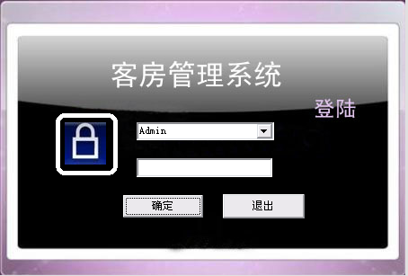
[说明：进入登陆界面后，系统会自动加载已有的用户，让用户选择自己的帐户进行登陆，密码
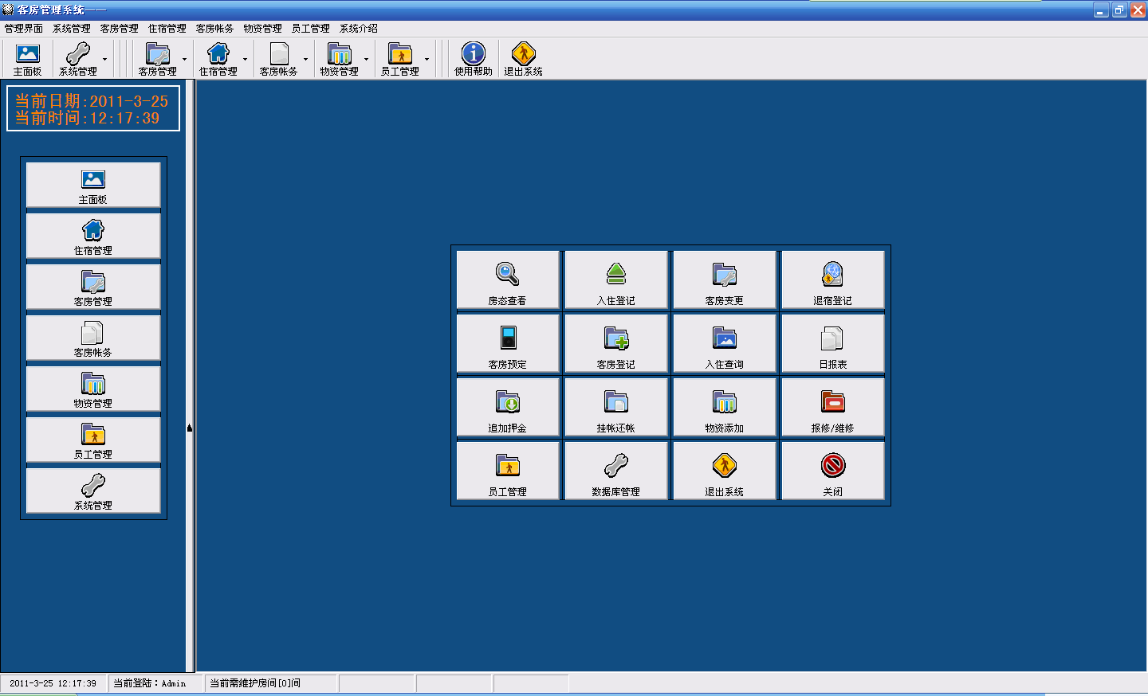
输入三次后关闭窗口；用控件属性设置来实现用户定义的完整性：密码最大长度为8。用户名错误，或密码错误，系统都会对其进行提醒，以达到正确输入，本程序设置一超级用户：admin，权限为1，其他用户的权限均为0。超级用户能对押金进行追加，其他用户必须在超级用户协助下才能完成押金追加]

5.2 主面板
[说明：主界面用VB中的MDIForm，多入口提供给用户操作，包括菜单栏、工具栏（可选择显示和不显示）、侧边栏(可隐藏)、主面板Panel(提供操作员最常用的操作，节约时间)，在状态栏可以显示系统时间和当前用户以及需要维修的房间数。实现了所有要求的功能]
[说明：提供两种风格供用户选择。在vb模块里有一函数change()，一变量保存当前风格类型，当每次show一窗口时，就会调用该函数通过变量判断是显示那种风格]

5.3具体介绍

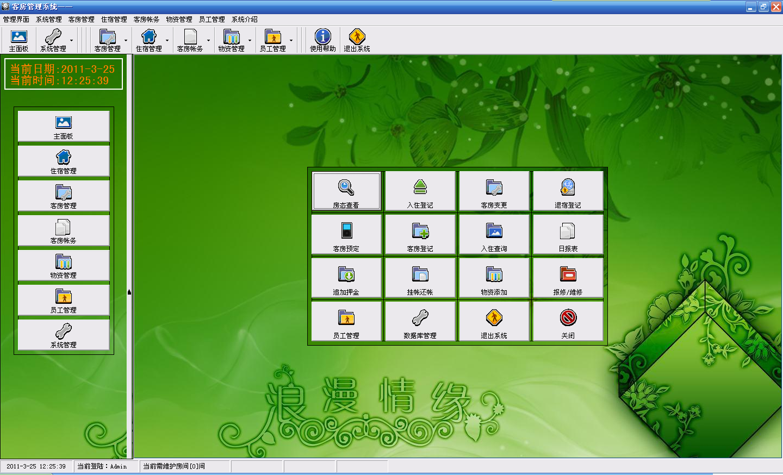
5.3.1房态查看
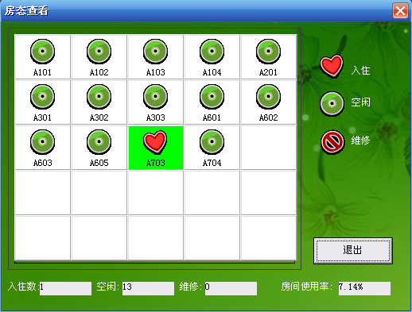
[说明：在主面板上的快速入口上点击房态查询，显示当前房间入住图形界面。直观、方便。点击房间能显示在该房间入住过的客户。嵌入的查询语句为："select
cnumber,cname,cictype,cicnum,csex,caddress,ctel,cmember,croom,ctype,cprice,cindate,coutdate,cstatue from cmanage where croom='" & Command1(Index).Caption & "'"，Command1(Index).Caption为当前按下的要查询的房间按钮的名称]

5.3.2 入住登记和预定房间
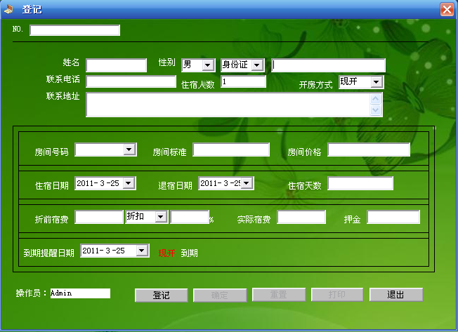
[说明：点"登记",系统自动在 roomlogin表中rstatue='空闲'的房间名字添加到 房间号码的下拉列表中，供客户选择房间，用户可以选择"现开/预定"当用户选择下拉列表中的一个房间时，系统自动将roomlogin中该房间的标准类型，价格自动加载显示，房间状况一目了然。其他用户自定义完整性约束都通过对控件的属性设置来完成，当用户输入数据破坏完整性时，系统会发出警告，以保持数据库的完整性]

5.3.3 调房，住宿、退宿查询
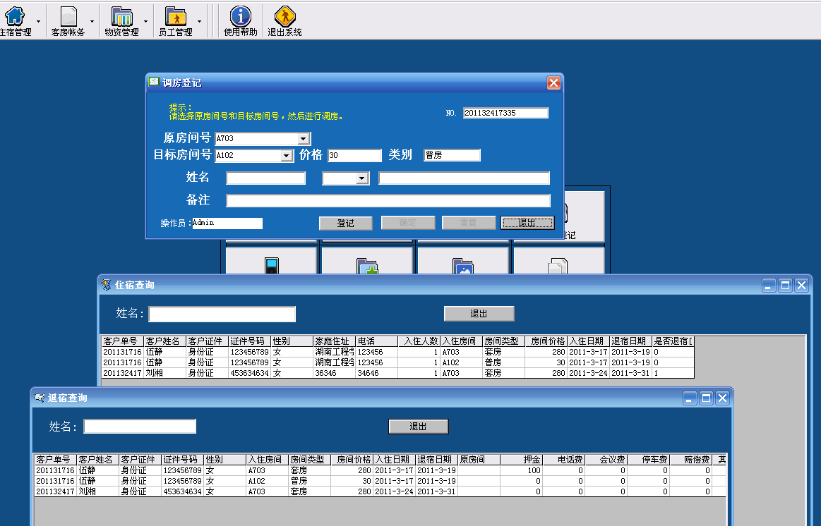
[说明:通过入口可以打开窗体。当客户需要调整房间时，点登记后，系统自动加载已入住客户的房间和空闲的房间号码，当用户选择要调房的客户时，系统自动加载客户的信息。选择目标房间时候，系统自动加载房间信息。用户确定调房后，系统修改数据库：原房间状态改为空闲，目标房间改为入住。原住房产生的费用将加在新入住房间上,而提醒表中原房间改为现房间。因而需要修改三个表：Cmanage,roomlogin,reminder.而查询入住信息的嵌入sql语句为:"select cnumber,cname,cictype,cicnum,csex,caddress,ctel,cmember,croom,ctype,cprice,cindate,coutdate,cstatue from cmanage",其他查询语句雷同，此后不在赘述。在文本框里输入要查询的姓名，MSFlexGrid空间将会显示查询结果，嵌入的查询语句为: "select cnumber,cname,cictype,cicnum,csex,caddress,ctel,cmember,croom,ctype,cprice,cindate,coutdate,cstatue from cmanage where cname like '" & Text1.Text & "*'"]

5.3.4 挂帐，结帐，日报表，追加押金
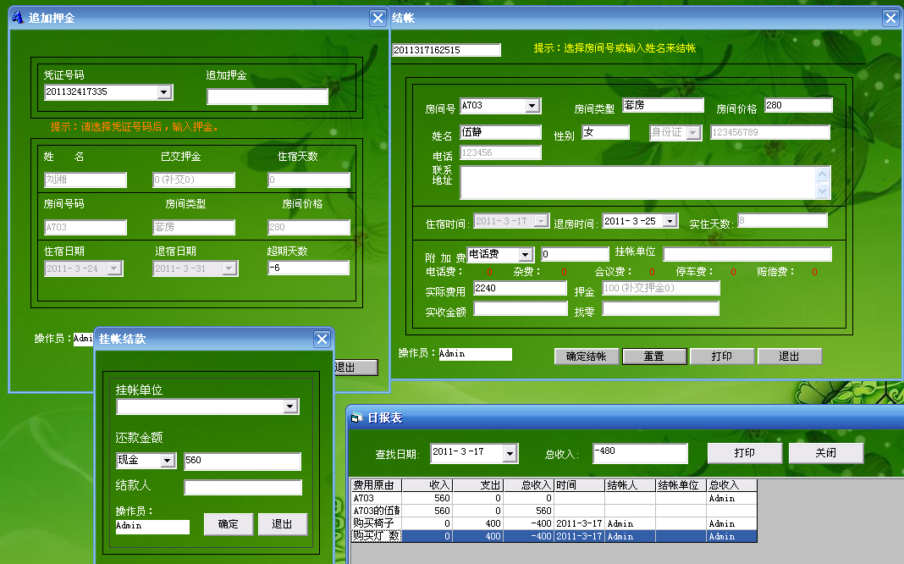
[说明：追加押金窗体.系统自动加载已入住客户号码，当用户选择客户号码时候，系统自动加载客户信息，用户添加押金后，保存时系统对cmanage表进行修改，保存数据；结帐窗体。系统自动加载已入住还没退房的房间号，用户选择要退房的房间号，系统加载客户信息以需付款和明细供核对，确定结帐后，系统将对 cmanage表，smanage，reminder，roomlogin进行修改，以保持数据库的参照完整性。如果是挂帐，用户可以选择挂帐，在客户结帐的时候，调出挂帐结帐窗体，系统自动加载挂帐的单位，用户选择挂帐单位，系统自动加载需还金额。挂帐结帐只对smanage表操作。而日报表显示smange里的信息，提供按日期查找的方法，打印当天的帐务明细。查询的嵌入sql语句为："select sreason,sin,sout,ssum,sdate,sman,scomp,suser from smanage where sdate =#" & DTPicker1.Value & "#"。在该处开始一直调试不出，后来发现在sql语句中对日期要加"#"来格式说明是日期型的。

5.3.5报修和维修
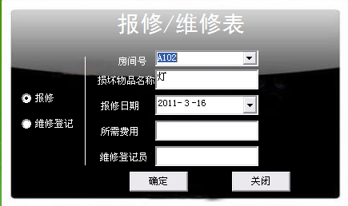
[说明:打开该窗体，左边有一组option选项。当选报修时候，系统自动加载空闲的房间号。如果为入住的房间报修，则需先调房退房后才能报修，总不能让客户住在需维修的房间中吧。确定报修后。系统将在reminder表中增加一条需提醒事项，即需维修事项，传递 房间号 和维修状态 给 reminder表做为关键字。在主窗体中便会有提示需要维修的房间，可以通过房态查询，查看需要维修的房间号。维修完后要进行登记，选择登记后，系统加载当前状态为 维修的房间，记录维修费用和维修员，确定后，系统将操作 roomlogin和reminder表，保持数据库系统的参照完整性]

5.3.6添加用户，添加员工，修改密码
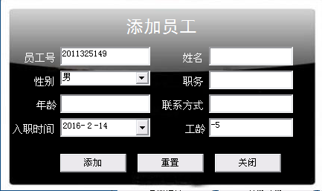
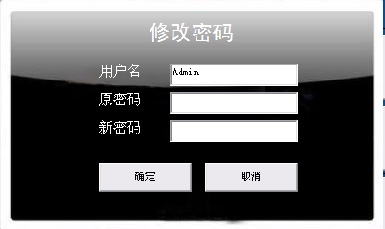
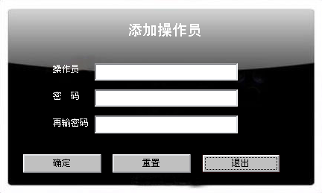
[说明:只有管理员，即超级用户才能添加操作员和员工，但是普通拥护可以修改自己的密码。添加操作员的代码为： If Text1.Text <> "" And Text2.Text <> "" And Text2.Text = Puser.Fields("pwd") Then
If Text3.Text <> "" Then
Puser.Edit
Puser.Fields("pwd") = Text3.Text
MsgBox ("密码修改成功,退出操作员密码修改!")
Puser.Update
main.Enabled = True
Unload Me
Else
MsgBox ("请输入新密码!!")
End If
Else
If Text1.Text = "" Then
MsgBox ("请输入操作员!")
Text1.SetFocus
Else
If Text1.Text <> Puser.Fields("user") Then
Text1.SetFocus
Text1.Text = ""
MsgBox ("无此操作员,请重新输入!")
End If
End If
If Text2.Text = "" Then
MsgBox ("请输入操作员原密码!")
Text2.SetFocus
Else
If Text2.Text <> Puser.Fields("pwd") Then
MsgBox ("原密码错误,请重新输入原密码!")
Text2.SetFocus
End If
End If
End If 这是才用 DAO 3.6对象来对数据库进行操作，这是另一种方法对数据库操作

cr = "insert into pw values(' " & text1.text& " ',' " & text2.text & " ' ,'0')"
mydb.Execute cr 这是直接用嵌入sql语句来插入记录。两种效果都一样
]

六、总结
XXXX周的日日夜夜的奋战，终于达到了预定的效果，完成了该信息系统的设计和程序编写。
由于对VB语言比较熟悉，也开发过很多程序，所以vb语言成为首选。虽然其编写的应用程序在不同的机器上需要解释器，需要随带很多ocx控件和其他，但是在编写信息管理系统这方面还是很有优势的。（1）可视画编程，丰富的控件，随用随拖，对控件对象编程，很方便。（2）可以方便的利用API函数实现窗体的各种效果。有丰富的api接口。（3）语言简单，实现功能很方便。在对数据库操作方面，引用了DAO 3.6 对象，使用DAO编程连接和操作。所以很自然选择了VB语言。在数据库方面，考虑编程方便，采用从sql中导出成access文件来进行操作。
选定课题后，开始收集相关资料和设计软件架构。到宾馆调查和到网上收集信息，以及参考了其他信息管理系统，心里就有了轮廓。设计好软件的几大模块，采用自顶向下的经典设计方法，确定实现的功能，开始设计数据库。运用相关的数据库知识，设计好数据表，确定字段。并通过模式分解，确定其是无损的连接。有了数据库作为整个设计的底层，就好象盖房子有了骨架，而软件就象是砖瓦，只是将骨架填充完善，给客户一个好的外观。因而数据库的设计尤为重要，但是在设计之初，往往会有很多情况不能考虑周全，再加之一个人编写，所以进度一度很慢，后来通过列出所有可能的情况，以及同同学老师等交流，总结并重新设计了数据库，终于是能有一个比较好的效果。通过将所有和客户相关的财务信息都加到客户信息里，避免了对多表的操作，避免了有可能会出现的参照完整性不一致的问题。继而是软件的设计，由于对vb还是算比较熟悉，因而有了数据库的支撑，就得心应手了。考虑到用户使用的方便性，软件主界面提供了很多入口，以及直观的图形显示，方便用户操作，因而也给客户带来方便，免去了客户的很多等待时间，提升宾馆的形象。同时提供了两套外观，春天里这套外观可以避免用户的审美疲劳。整个程序完成了，又花了大量的时间对其进行调试。通过白盒黑盒测试，程序能正常的显示结果和准确报错，达到了单机运行的效果。接着在不同机环境器上测试，有些控件因为没有带走，所以报错，后来带上控件后都能正常运行，在xp和win7上都能正常运行。
由于公司规模和业务量大，因而信息系统不可能只在单机上运行，所以才用C/S，或B/S结构比较合适。因时间关系所以没能完成，只预留了接口，供以后开发扩展用。当然这次课程设计因为是数据库的课程设计，重点在数据库的设计，所以对于软件体系结构风格，没有考虑，只求能达到目的！
在本次课程设计中，要感谢老师的指导，也要感谢提供意见和建议的同学，才得以大致完成该设计。答辩也最终完成。编程最大的喜事莫过于完成所有程序的那一刻，虽然后续还有很多维护和修改任务，但是心里突然轻松下来那一刻的心情是无与伦比的。再次感谢老师的指导！

七、部分代码
7.1模块
Public NowUser As String '当前用户名
Public nowpower As String '当前用户权限
Public mydb As DAO.Database '定义数据库
Public bgi As Integer '判断背景风格
Public Sub LoadAccess()
Set mydb = DAO.OpenDatabase(App.Path & "\hotel.mdb")
End Sub
Public Sub bground()
If bgi = 1 Then

main.Picture = panel.Image1.Picture
panel.Picture = panel.Image1.Picture
panel.Picture1.Picture = panel.Image1.Picture
main.Picture1.Picture = panel.Image1.Picture
main.Picture2.Picture = panel.Image1.Picture
Unload findEm: Unload findlogin: Unload fingG: Unload InLogin: Unload LogoutBG: Unload managekf: Unload payoff: Unload View
Unload changelogin: Unload findLogout: Unload find: panel.resizeme
Else
If bgi = 0 Then
main.Picture = Nothing
panel.Picture = Nothing
panel.Picture1.Picture = Nothing
main.Picture1.Picture = Nothing
main.Picture2.Picture = Nothing
Unload findEm: Unload findlogin: Unload fingG: Unload InLogin: Unload LogoutBG: Unload managekf: Unload payoff: Unload View
Unload changelogin: Unload findLogout: Unload find: panel.resizeme
End If
End If
End Sub

7.2添加员工
Private Declare Function ReleaseCapture Lib "user32" () As Long '获取“变动”信息
Private Declare Function SendMessage Lib "user32" Alias "SendMessageA" (ByVal hwnd As Long, ByVal wMsg As Long, ByVal wParam As Long, lParam As Any) As Long
Private Const WM_SYSCOMMAND = &H112
Private Const SC_MOVE = &HF010&
Private Const HTCAPTION = 2
Dim Emp As Recordset

Private Sub DTPicker1_Change()
Text7.Text = Year(Date) - Year(DTPicker1.Value)
End Sub
Private Sub Form_MouseDown(Button As Integer, Shift As Integer, X As Single, Y As Single)
If Button = 1 Then
'如果按下鼠标左键

Dim ReturnVal As Long
X = ReleaseCapture()
ReturnVal = SendMessage(addEm.hwnd, WM_SYSCOMMAND, SC_MOVE + HTCAPTION, 0)
End If
End Sub

Private Sub Form_Load()
LoadAccess
Set Emp = mydb.OpenRecordset("select * from empl")
Text1.Text = Year(Date) & Month(Date) & Day(Date) & Hour(Time) & Minute(Time)
Text7.Text = Year(Date) - Year(DTPicker1.Value)
End Sub

Private Sub Command1_Click() '================================================!!!!!!!!!!!!!!!!!!!!!!!!!!!

'缺少判断员工号是否存在的信息
If Text1.Text = "" Or Text2.Text = "" Or Text4.Text = "" Then
msg$ = MsgBox("请确认 员工号、员工姓名、职务 已经输入", 48, "Error")
Else
Emp.AddNew
Emp.Fields("emid") = Text1.Text
Emp.Fields("ename") = Text2.Text
Emp.Fields("esex") = Combo1.Text
Emp.Fields("ejob") = Text4.Text
Emp.Fields("eage") = Val(Text5.Text)
Emp.Fields("etel") = Text6.Text
Emp.Fields("ejtime") = DTPicker1.Value
Emp.Fields("ejage") = Text7.Text
Emp.Update '更新记录
Emp.Close
msg$ = MsgBox("添加成功", 64, "Success!")
Unload Me
End If
End Sub

Private Sub Command2_Click()
Text1.Text = "": Text2.Text = "": Combo1.Text = ""
Text4.Text = "": Text5.Text = "": Text6.Text = ""

End Sub

Private Sub Command3_Click()
main.Enabled = True
Unload Me
End Sub

7.3 宾客入住
Dim i As Integer '定义一个整型变量
Dim InLog As Recordset
Dim Room As Recordset
Dim Remind As Recordset

Private Sub Combo4_Click()
Set Room = mydb.OpenRecordset("select * from roomlogin where rname='" & Combo4.Text & "'")
ZSDJ(4).Text = Room.Fields("rtype"): ZSDJ(5).Text = Room.Fields("rprice")
End Sub

Private Sub Combo5_click()
Label11.Caption = Combo5.Text
End Sub

Private Sub DTP3_Change()
ZSDJ(6).Text = DTP3.Value - DTP1.Value
End Sub

Private Sub Form_Load()
If bgi = 1 Then Me.Picture = panel.Image1.Picture
If bgi = 0 Then Me.Picture = Nothing
DTP1.Value = Date: DTP2.Value = Date: DTP3.Value = Date '初始化日期及时间
czy.Text = NowUser '赋值给czy
LoadAccess
End Sub

Private Sub Form_Unload(Cancel As Integer)
main.Enabled = True '设置主窗体有效
End Sub
Private Sub Combo2_Click()
If Combo2.Text = "折扣" Then
ZSDJ(8).Enabled = True '设置ZSDJ(8)有效
ZSDJ(8).SetFocus 'ZSDJ(8)获得焦点
End If
If Combo2.Text = "招待" Then
ZSDJ(8).Enabled = True '设置ZSDJ(8)有效
ZSDJ(8).Text = 0 '赋值给ZSDJ(8)
End If
End Sub
Private Sub ZSDJ_Change(Index As Integer)
Select Case Index
Case 6
ZSDJ(7).Text = Format(Val(ZSDJ(6).Text) * Val(ZSDJ(5).Text), "0.00") '计算折前宿费
ZSDJ(9).Text = ZSDJ(7).Text '赋值给ZSDJ(9)
ZSDJ(8).Text = 100
DTP3.Value = DTP1.Value + Val(ZSDJ(6).Text) '计算退宿日期
Case 8
ZSDJ(9).Text = Format(Val(ZSDJ(7).Text) * Val(ZSDJ(8).Text) / 100, "0.00") '计算实际宿费
Case 10
If ZSDJ(10).Text <> "" Then
ZSDJ(10).Text = Val(ZSDJ(10).Text) '用val函数将字符串转换为数字
DTP2.Value = DTP1.Value + Int(Val(ZSDJ(10).Text) / Val(ZSDJ(5).Text)) '计算提醒日期
End If
End Select
End Sub
Private Sub ZSDJ_KeyDown(Index As Integer, KeyCode As Integer, Shift As Integer)
Select Case Index
Case 0
If KeyCode = vbKeyReturn Then Combo1.SetFocus '按回车键Combo1获得焦点
Case 1
If KeyCode = vbKeyReturn Then ZSDJ(2).SetFocus '按回车键ZSDJ(2)获得焦点
Case 2
If KeyCode = vbKeyReturn Then ZSDJ(3).SetFocus '按回车键ZSDJ(3)获得焦点
Case 3
If KeyCode = vbKeyReturn Then DBCombo1.SetFocus '按回车键ZSDJ(2)获得焦点
Case 4
If KeyCode = vbKeyReturn Then ZSDJ(5).SetFocus '按回车键ZSDJ(5)获得焦点
Case 5
If KeyCode = vbKeyReturn Then ZSDJ(6).SetFocus '按回车键ZSDJ(6)获得焦点
Case 6
If KeyCode = vbKeyReturn Then ZSDJ(10).SetFocus
Case 8
If KeyCode = vbKeyReturn Then ZSDJ(10).SetFocus '按回车键ZSDJ(10)获得焦点
Case 10
If KeyCode = vbKeyReturn Then ZSDJ(11).SetFocus 'ZSDJ(11)获得焦点
Case 11
If KeyCode = vbKeyReturn Then Comok.SetFocus '按回车键Comok获得焦点
End Select
End Sub
Private Sub Combo1_KeyDown(KeyCode As Integer, Shift As Integer)
If KeyCode = vbKeyReturn Then ZSDJ(1).SetFocus '按回车键ZSDJ(1)获得焦点
End Sub
Private Sub DBCombo1_KeyDown(KeyCode As Integer, Shift As Integer)
If KeyCode = vbKeyReturn Then ZSDJ(5).SetFocus 'ZSDJ(5)获得焦点
End Sub
Private Sub comdj_Click()
'查询空闲房间信息
Set Room = mydb.OpenRecordset("select * from roomlogin where rstatue='空闲'")
'On Error GoTo u
Room.MoveFirst
Combo4.Text = Room.Fields("rname")
ZSDJ(4).Text = Room.Fields("rtype")
ZSDJ(5).Text = Room.Fields("rprice")
Set Room = mydb.OpenRecordset("select * from roomlogin ")
While Not Room.EOF
If Room.Fields("rstatue") = "空闲" Then Combo4.AddItem Room.Fields("rname")
Room.MoveNext
Wend
bh.Text = Year(Date) & Month(Date) & Day(Date) & Hour(Time) & Minute(Time) & Second(Time) '设置编号

ZSDJ(8).Text = "": ZSDJ(10).Text = ""
'设置控件有效或无效
Comok.Enabled = True: Comdj.Enabled = False: Comprint.Enabled = False: ZSDJ(8).Enabled = True
ZSDJ(10).Enabled = True: Combo1.Enabled = True: DTP3.Enabled = True
Combo2.Enabled = True: ZSDJ(0).Enabled = True: ZSDJ(0).SetFocus
Label11.Caption = Combo5.Text

Exit Sub
'u: h$ = MsgBox("没有空闲房间,客房已满", 48, "Error"): Comok.Enabled = False: Comprint.Enabled = False: Comcancel.Enabled = False: Comend.Enabled = True: Comdj.Enabled = True

End Sub
Private Sub comok_Click() '===========================!!!!!!!!!!!!!!!!!!!!!!!!!!!!!!!!11
Set InLog = mydb.OpenRecordset("select * from cmanage")

If ZSDJ(0).Text <> "" And ZSDJ(1).Text <> "" And Text1.Text <> "" And ZSDJ(6).Text <> "" Then
InLog.AddNew
If bh.Text <> "" Then InLog.Fields("cnumber") = bh.Text
If ZSDJ(0).Text <> "" Then InLog.Fields("cname") = ZSDJ(0).Text
If Combo1.Text <> "" Then InLog.Fields("cictype") = Combo1.Text
If ZSDJ(1).Text <> "" Then InLog.Fields("cicnum") = ZSDJ(1).Text
If ZSDJ(2).Text <> "" Then InLog.Fields("caddress") = ZSDJ(2).Text
If Text2.Text <> "" Then InLog.Fields("ctel") = Text2.Text
If Combo4.Text <> "" Then InLog.Fields("croom") = Combo4.Text
If Combo5.Text <> "" Then InLog.Fields("cintype") = Combo5.Text
If Combo3.Text <> "" Then InLog.Fields("csex") = Combo3.Text
If Text1.Text <> "" Then InLog.Fields("cmember") = Text1.Text
If ZSDJ(4).Text <> "" Then InLog.Fields("ctype") = ZSDJ(4).Text
If DTP1.Value <> "" Then InLog.Fields("cindate") = DTP1.Value
If ZSDJ(5).Text <> "" Then InLog.Fields("cprice") = Val(ZSDJ(5).Text)
If ZSDJ(9).Text <> "" Then InLog.Fields("cmshould") = ZSDJ(9).Text
If ZSDJ(10).Text <> "" Then InLog.Fields("cya") = Val(ZSDJ(10).Text)
If DTP3.Value <> "" Then InLog.Fields("coutdate") = DTP3.Value
InLog.Fields("cstatue") = "1"
InLog.Update
'添加住宿预收信息

Set Room = mydb.OpenRecordset("select * from roomlogin where rname='" & Combo4.Text & "'")
Room.Edit
Room.Fields("Rstatue") = "入住"
Room.Update

Set Remind = mydb.OpenRecordset("select * from reminder") '更新提醒表
Remind.AddNew
Remind.Fields("remname") = Combo4.Text
Remind.Fields("remdate") = DTP2.Value
Remind.Fields("remtype") = Combo5.Text
Remind.Fields("remstatue") = "1"
Remind.Fields("remuser") = NowUser
Remind.Update

f$ = MsgBox("操作成功", 64, "Tips")
'设置控件有效或无效
'///////////////////////////////////////////////////////////////////////////////
ZSDJ(8).Enabled = False: ZSDJ(10).Enabled = False
Combo4.Enabled = False: Combo1.Enabled = False: DTP3.Enabled = False
Comok.Enabled = False: Comprint.Enabled = True: Comdj.Enabled = True
Comprint.SetFocus: ZSDJ(0).Enabled = False
Else
H$ = MsgBox("请确认姓名、证件号码和入住人数都已经填写", 48, "Tips")
End If
End Sub
Private Sub comcancel_Click() '取消操作
For i = 0 To 11
ZSDJ(i).Enabled = False
Next i
Comprint.Enabled = False: Comok.Enabled = False: Combo4.Enabled = False
Combo1.Enabled = False: Combo2.Enabled = False: DTP2.Enabled = False: DTP3.Enabled = False
Comdj.Enabled = True
End Sub
Private Sub comprint_Click() '打印住宿登记单据
Dim BeginPage, EndPage, NumCopies, i
'将 Cancel 设置成 True。
CommonDialog1.CancelError = True
On Error GoTo ErrHandler
'显示“打印”对话框。
CommonDialog1.ShowPrinter
'从对话框中获取用户选定数值。
BeginPage = CommonDialog1.FromPage
EndPage = CommonDialog1.ToPage
NumCopies = CommonDialog1.Copies
For i = 1 To NumCopies
'在此放置代码，将数据发送到打印机。
Next
Exit Sub
ErrHandler:
'用户按下了“取消”按钮。
Exit Sub
End Sub
Private Sub comend_Click()
Unload Me
main.Enabled = True
End Sub

XXXXXX学院课程设计评分表

课题名称：XXXXX信息管理系统
项 目 | 评 价
设计方案的合理性与创造性
设计与调试结果
设计说明书的质量
答辩陈述与回答问题情况
课程设计周表现情况
综合成绩

教师签名：
日 期：

